本试卷适用范围  2009级本科 | 参 考 答 案
本试卷适用范围  2009级本科 | 09-10学年 第二学期 课程类型：必修 卷类：B
课程 大学物理I 班级 学号 姓名 成绩
- 选择题（2分／题,共20分）
B A C B A C B C D D
- 判断题（每题1分，共5分）
√ √
- 填空题（每空1分，共15分）
1、增大 不变 减小 增大 2、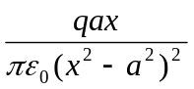 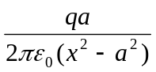
3、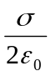, 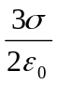 4、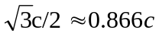, 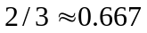
5、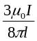； 垂直纸面向内 6、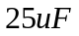
7、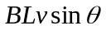, a
- 问答题（4分）
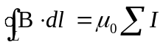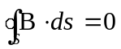
五、计算题（共56分）
1、解：（1）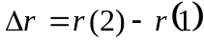=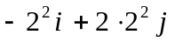-（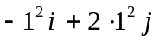）=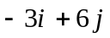 （2分）
（2）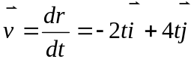 （1分）
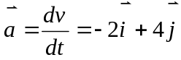（1分）
（3）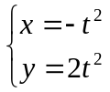，方程消t,可得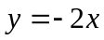（2分）
加速度恒定，所以质点做匀变速直线运动。（1分）
2、解：（1）选地面为S系，宇宙飞船为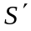系，则两惯性系相对速度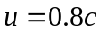
设北京事件时空坐标为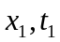，天津事件时空坐标为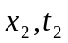
则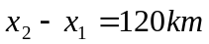，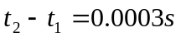 （2分）
由公式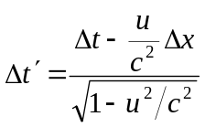 （2分） 得，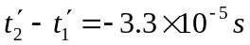，天津事件先发生。（3分）
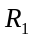
3、解：根据磁场分布的轴对称性，可以选择离圆柱轴对称中心距离为r的积分回路，根据安培环路定理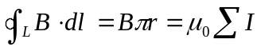可以求出：（2分）
在圆柱内， 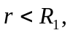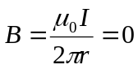（2分）
在两圆柱间，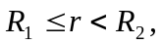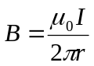（2分）
在外圆柱外，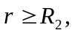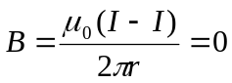（2分）
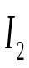
4、解：（1）由安培环路定理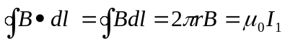解得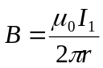 (2分)
a
L
b
I₁
（2）在距离导线r处选一宽为dr的面积元，则通过面积元的磁通量
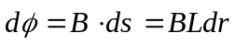 (2分)
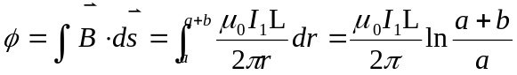 (2分)
（3）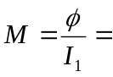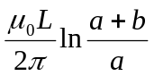 (3分)
(4)上下两边受大小相同方向相反的力，合力为零，
左边所受力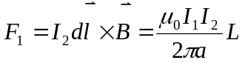 方向向左
右边所受力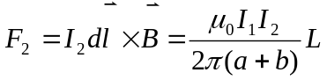方向向右
所以合力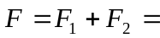 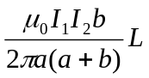 (4分)
5、证明：设内外两板分别带电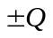,由高斯定律可得两板之间的电场强度 (2分)
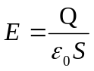 (2分)
则两极板间的电压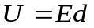 (2分)
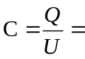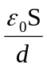 (2分)
6、解：（1）取半径为r的球形作为高斯面，根据高斯定律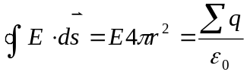，可得场强分布为
当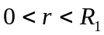时，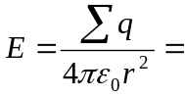
当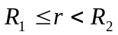时，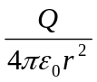
当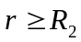时，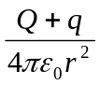,即
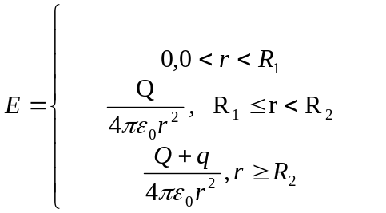(5分)
(2)离球心为r(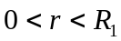)处的一点电势为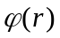
则，=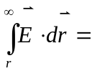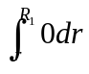+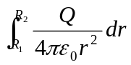+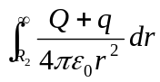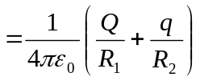 (4分)
(3) 所求范围内的场强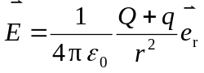
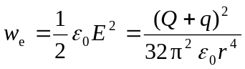
在离球心为r处选一厚度为dr的体积元，则该体积元的电场能量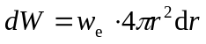 (2分)
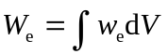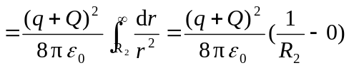=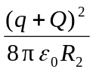 (2分)

